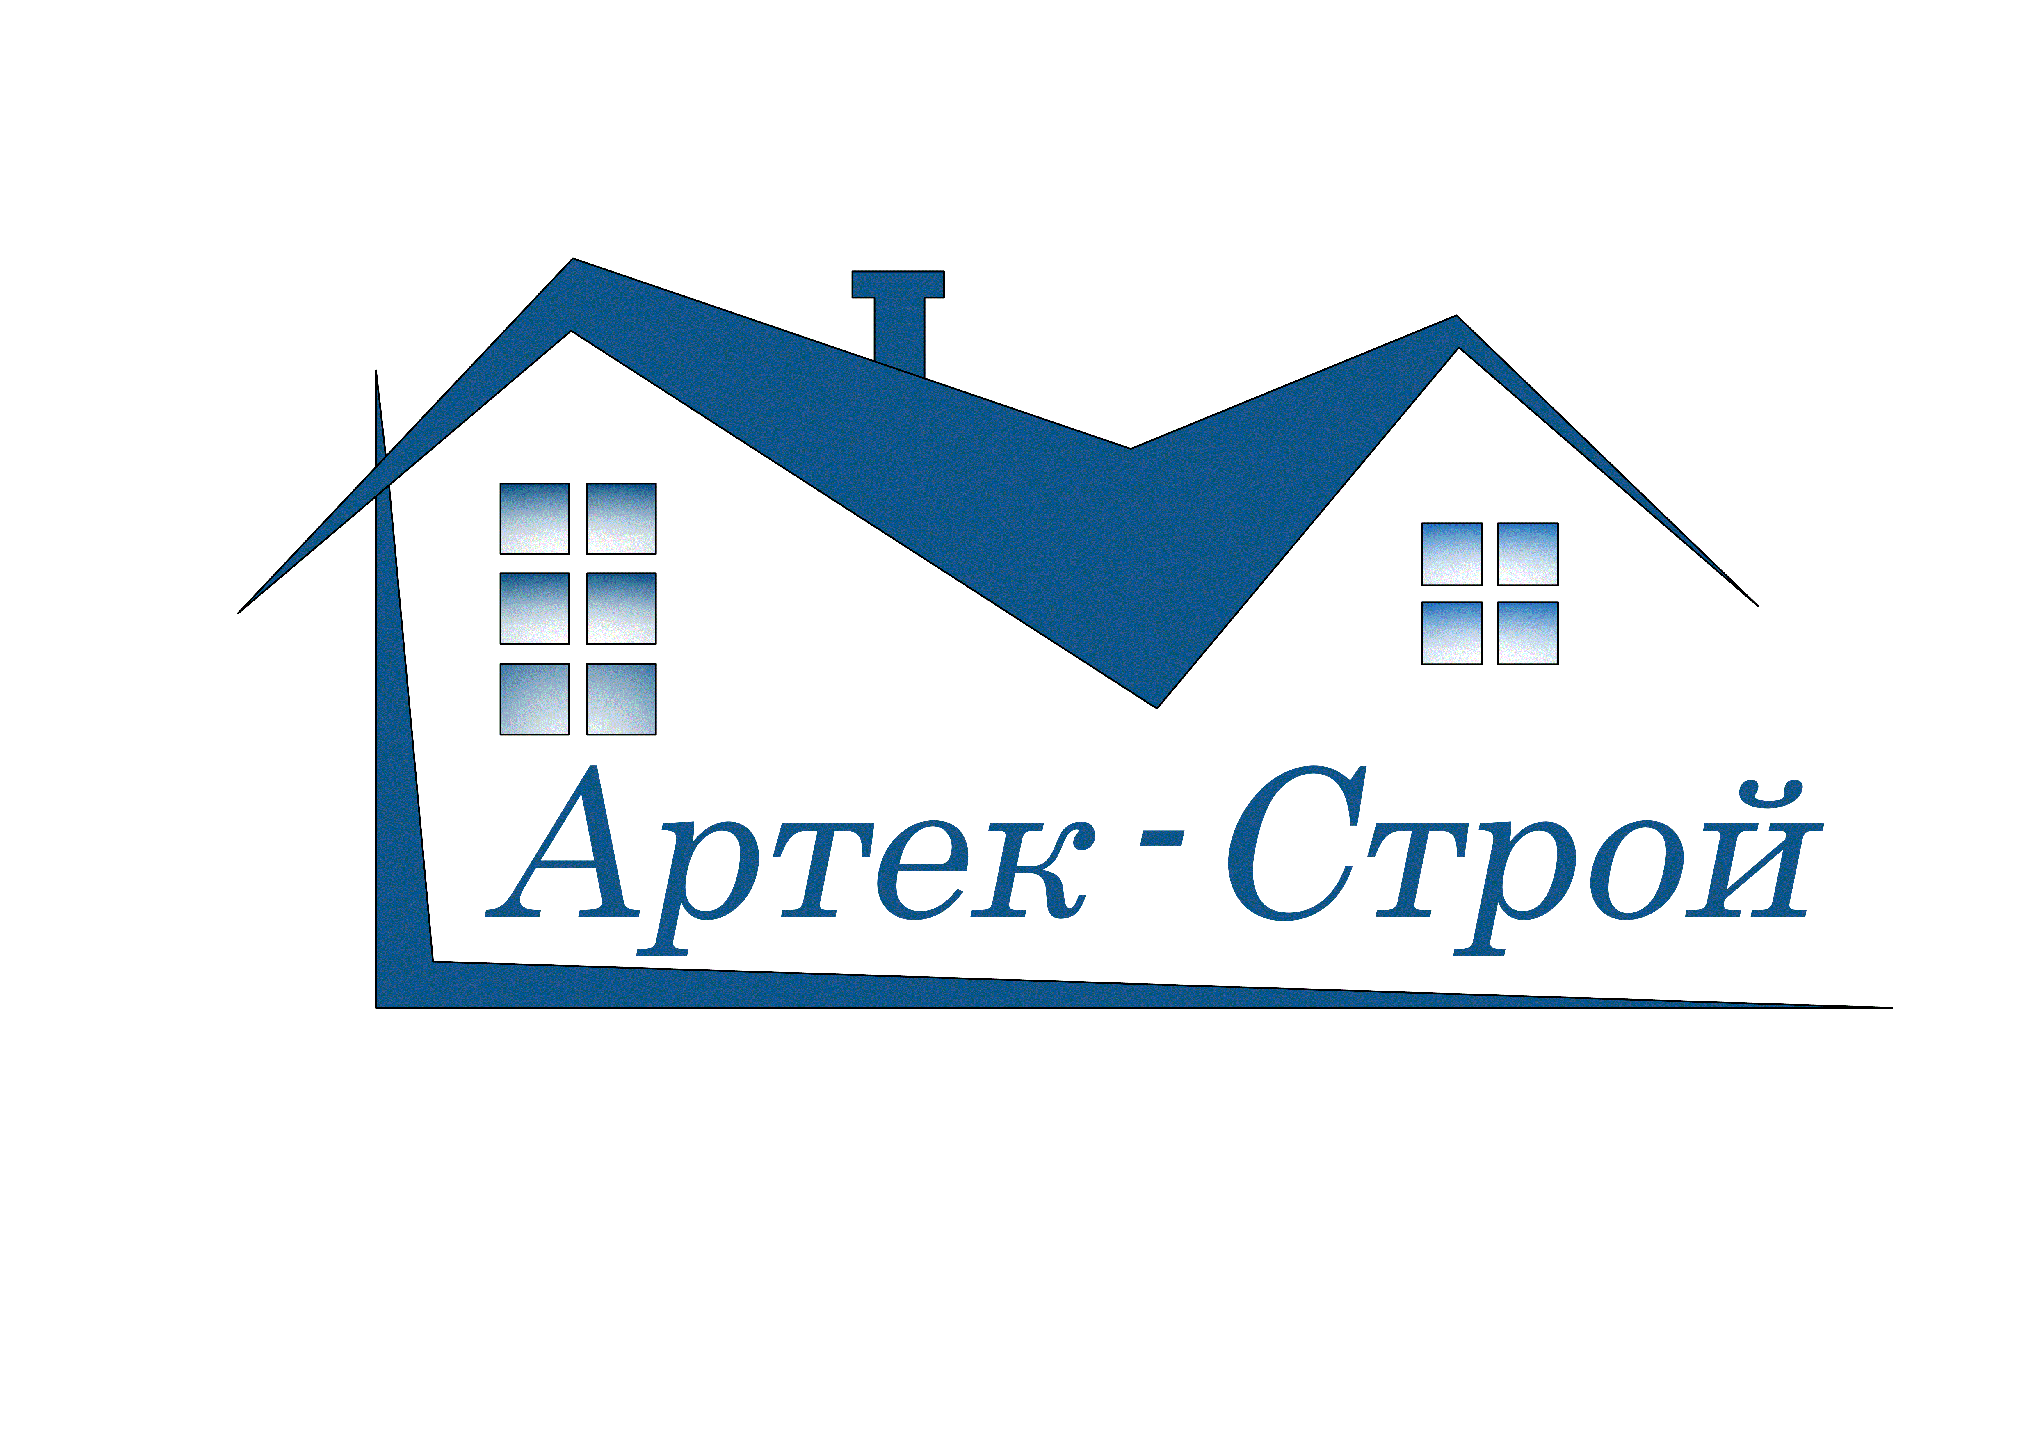

Общество с ограниченной ответственностью

«Артек-Строй»

Россия, 625526. Тюменская область, Тюменский район, с Кулакова , Ул. Кленовая 24

ИНН/КПП 7224082355/722401001. Тел./ факс: 8 (3452) 21 86 96, artek-stroy72@inbox.ru

КАРТОЧКА ПРЕДПРИЯТИЯ

|  |  |
| --- | --- |
| Полное наименование предприятия | Общество с ограниченной ответственностью  «Артек-Строй» |
| Сокращенное наименование | ООО «Артек-Строй» |
| АДРЕСА | |
| Юридический адрес | 625526, Тюменская область, Тюменский р-н, с Кулаково, Кленовая ул, д. 24 |
| Фактический адрес | 625526, Тюменская область, Тюменский р-н, с Кулаково, Кленовая ул, д. 24 |
| Почтовый адрес | 625526, Тюменская область, Тюменский р-н, с Кулаково, Кленовая ул, д. 24 |
| РЕКВИЗИТЫ | |
| Государственная регистрация | Межрайонная инспекция  Межрайонная инспекция ФНС России № 6 по Тюменской области  с 20 декабря 2022 г. №7224 от 15 июля 2020 года |
| ИНН / КПП | 722 408 23 55 / 722 401 001 |
| ОГРН | 1207200010115 |
| ОКПФ | 123 00 |
| ОКФС | 16 |
| ОКПО | 44830234 |
| БАНКОВСКИЕ | |
| Расчетный счет | 40702810067100026200 |
| Корреспондирующий счет | 30101810800000000651 |
| Банк | ПАО Сбербанк |
| БИК | 047102651 |
| КОНТАКТЫ | |
| Телефон | 8 (3452) 21 86 96 ; 8 (932) 488 85 88 |
| e-mail | artek-stroy72@inbox.ru |
| РУКОВОДИТЕЛЬ | |
| Генеральный директор | Панахов Вусал Айдын оглы |
| Главный бухгалтер | Николаенко Галина Леонидовна 89199497784 |
| Действующий на основании | Устав |